CONTROL DE MODIFICACIONES

REV. NO. | FECHA | PUESTO DE  QUIEN SOLICITÓ | MOTIVO

CONTROL DE REVISIONES Y AUTORIZACIONES

RESPONSABLE | PUESTO | FIRMA
ELABORÓ: | AUXILIAR ADMINISTRATIVO | IVAN VILLEGAS NONATO
REVISÓ:
AUTORIZÓ:

- OBJETIVO.

Cierres de Unidad de Transporte en SAP; así como validación de documentos en HANA.

- ALCANCE.

Proceso aplicable para equipo de Inteligencia Operativa.

- DESARROLLO
3.1 Ajuste de TU
Se inicia sesión en SAP (User + Password)
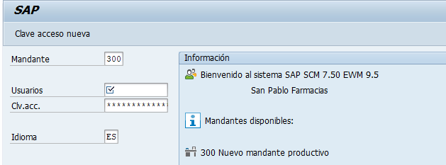

Antes de cerrar cualquier TU se tiene que ajustar la misma. Para eso tenemos que ingresar en SAP a la transacción: /SCWM/MON – Monitor de gestión de almacenes.
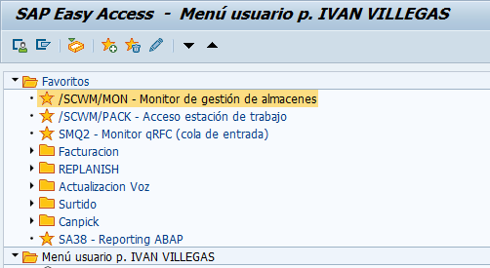

Una vez que se ingresó a la transacción buscamos la carpeta Orden de entrega de salida.
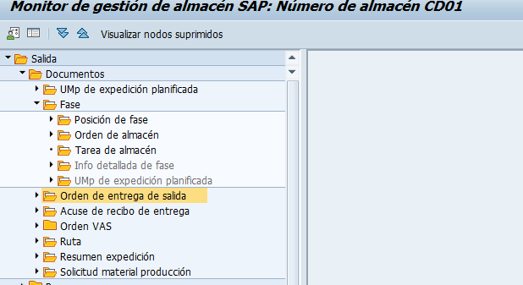
Ahí es donde ingresaremos la TU.
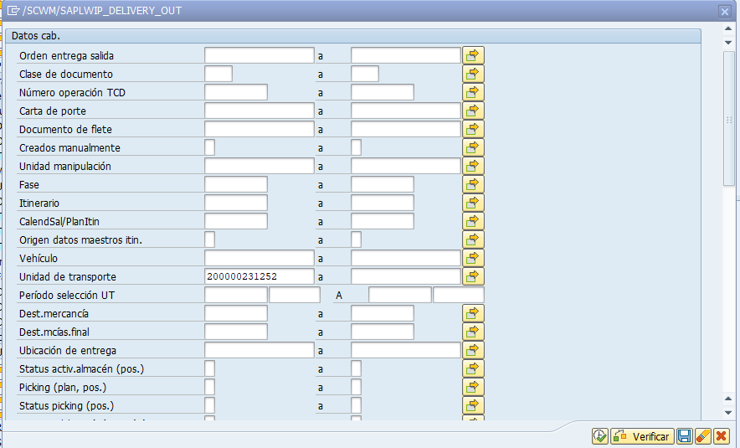
Seleccionamos nuestras órdenes de entrega.
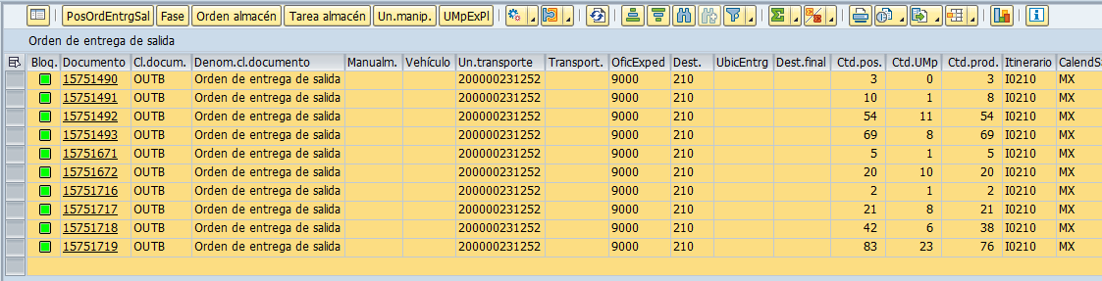
Seleccionamos Layout ajustes de TU.
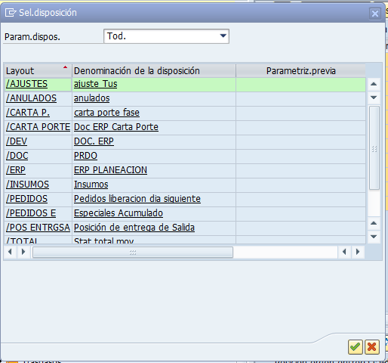

Utilizaremos la opción Ajustar Cantidad y crear OD y seguiremos las instrucciones requeridas en pantalla.
a)
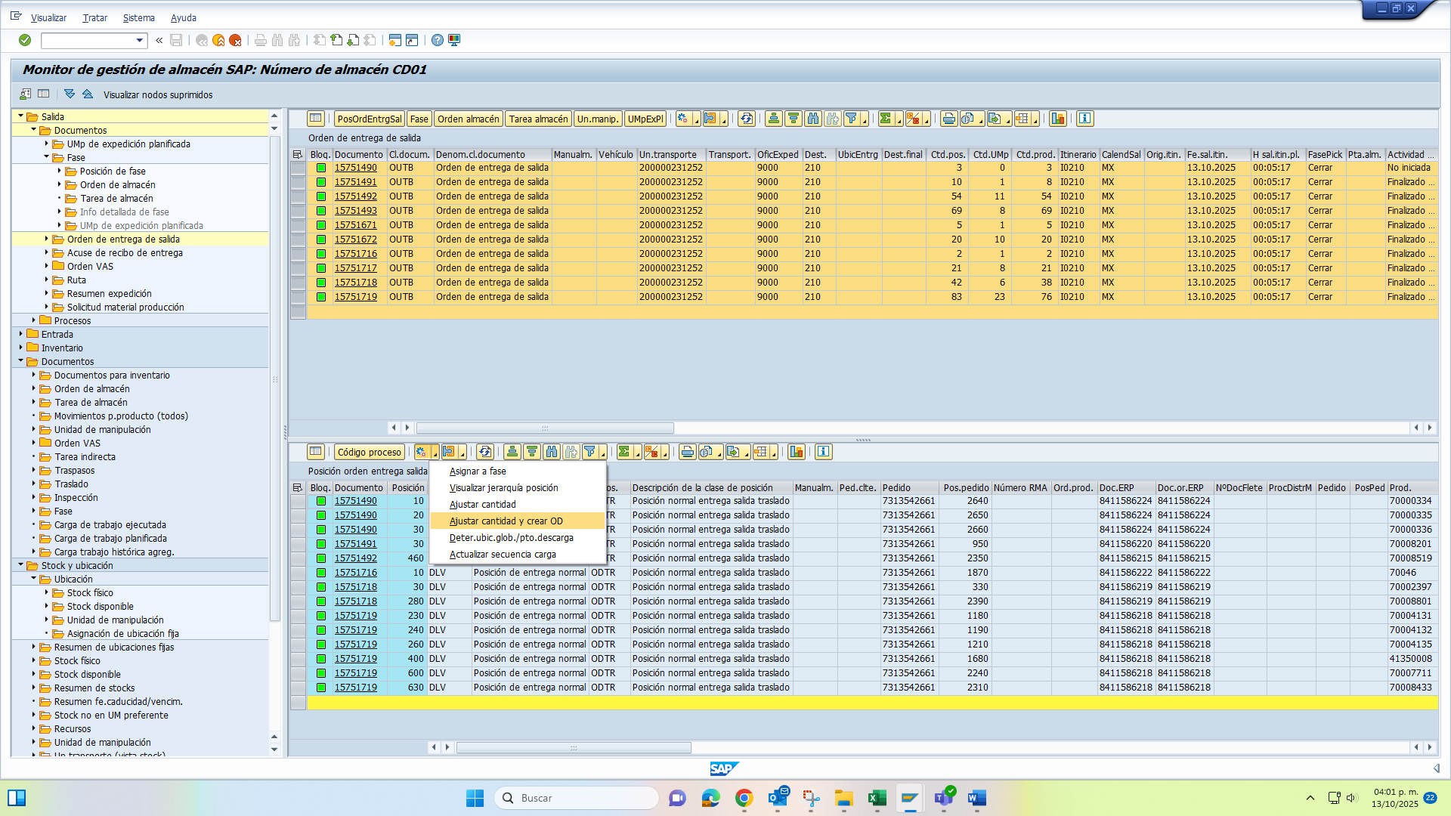
b)
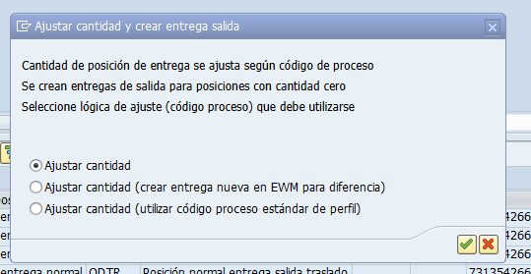

c)
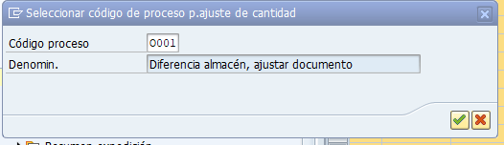
d)
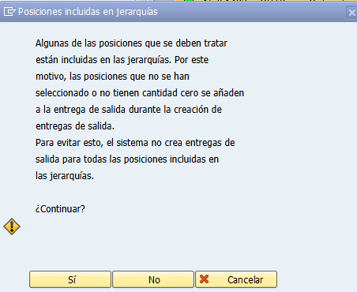

e) Último recuadro de instrucciones para que la TU quede ajustada.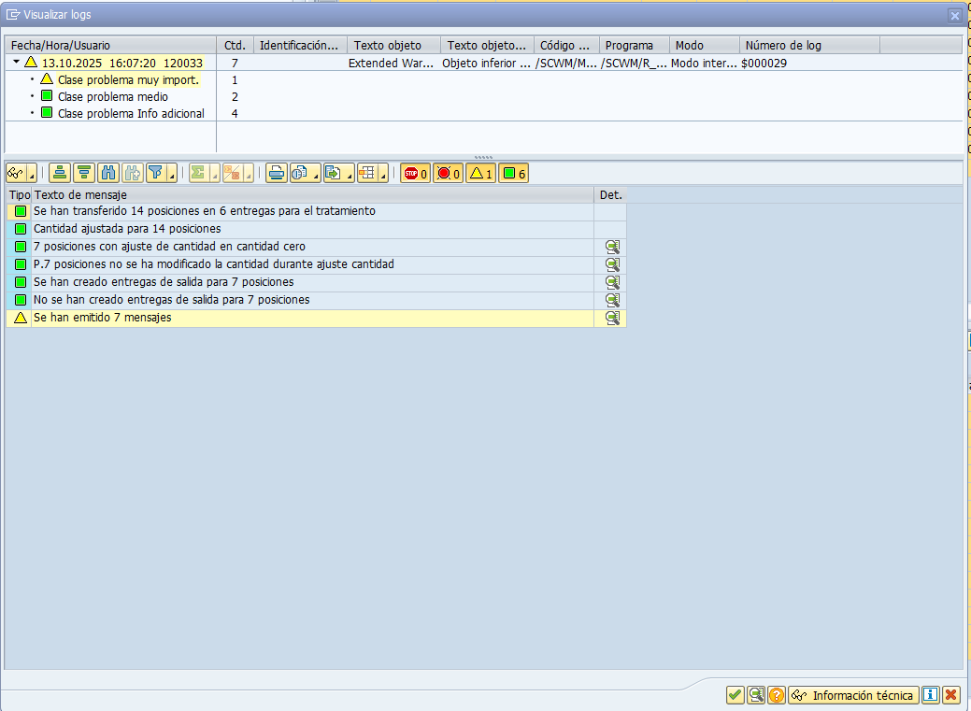
f) TU ajustada.
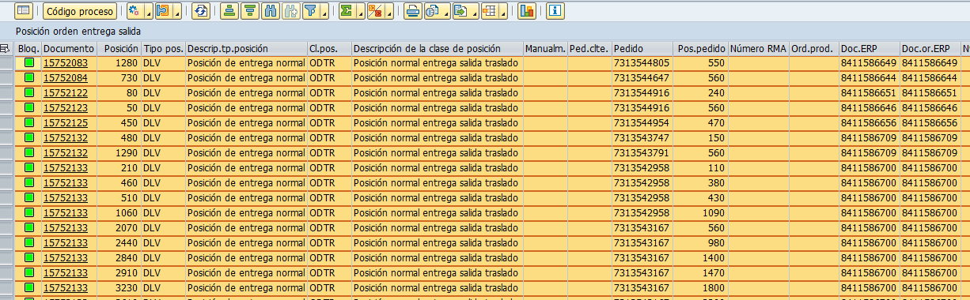

3.2 Cierre de TU
a) Se selecciona la transacción /SCWM/TU – Actualizar unidad de Transporte.
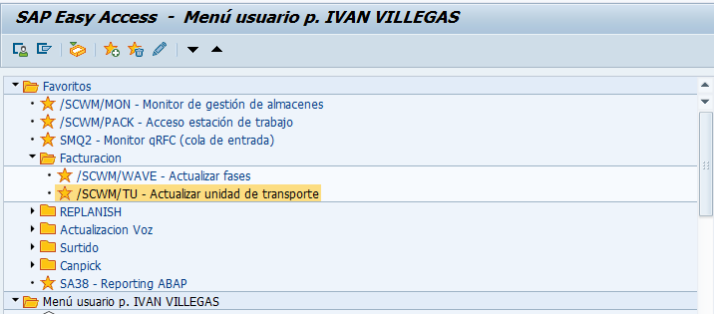

b) Se ingresa la TU en Búsqueda – Unidad de Transporte.
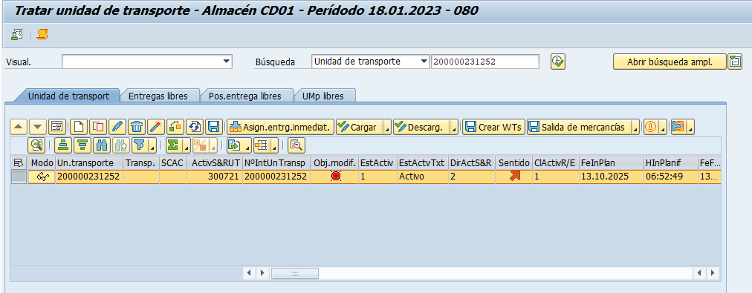

c) Se selecciona la pestaña UMp asignadas y se verifica que todas la HU estén escaneadas (color verde).
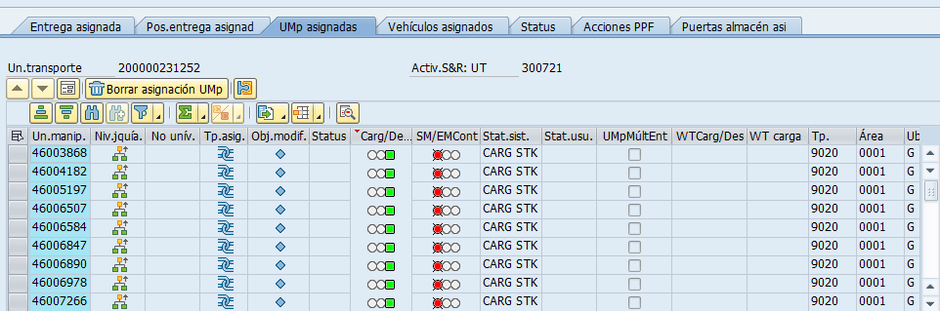
d) En la pestaña Status deben de estar en ejecución tres check: Llegada en punto de control, carga iniciada y carga finalizada.
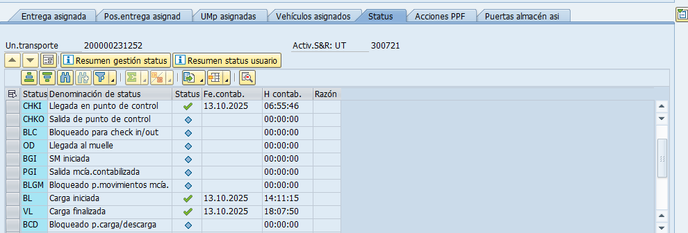
e) El cuarto check se ejecuta al presionar el botón de Salida de mercancías.

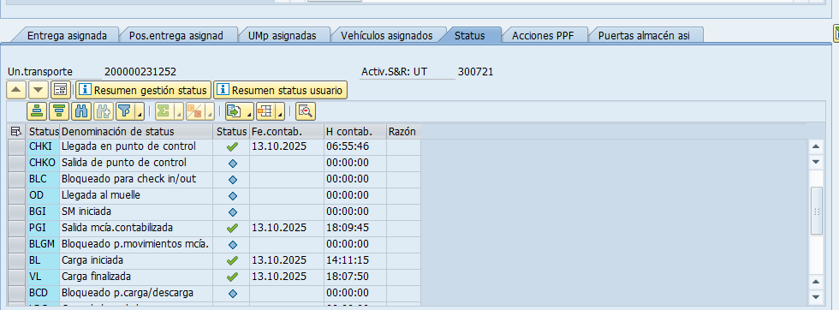
f) Para ultimo check se sigue la ruta: Acción, Punto de control, Salida + Grabar.
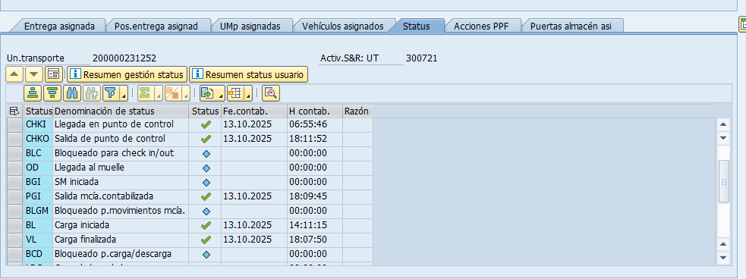
Con esto se finaliza el proceso de cierre de TU en SAP.

3.3 Validación de documentos.
a) Una vez que finalizó el proceso de el cierre de todas las TU de la planeación ingresamos a HANA y seleccionamos la transacción VL06O – Monitor de entregas de salida.
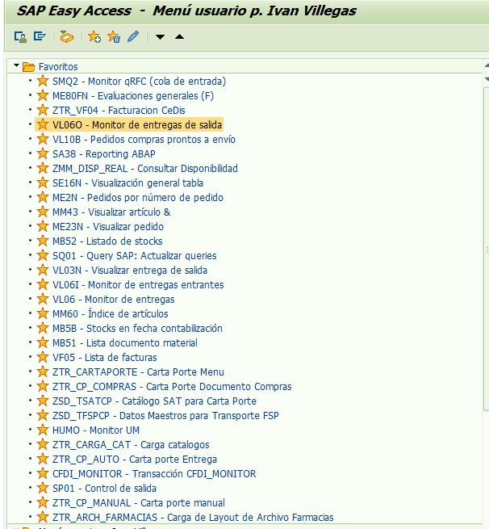
b) Seleccionamos botón p.sal.mercancías.
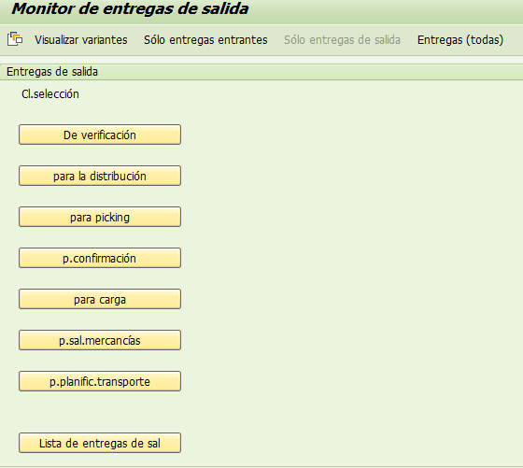
c) En el primer recuadro escribiremos los caracteres P900 como se muestra en la imagen.
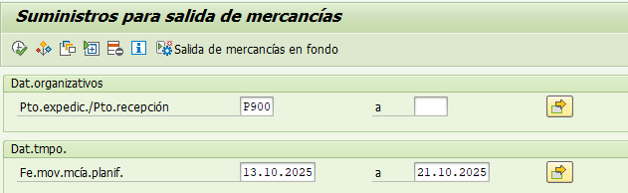

d) Seleccionamos la columna de Destino mercancía y filtramos las farmacias de la planeación del día.
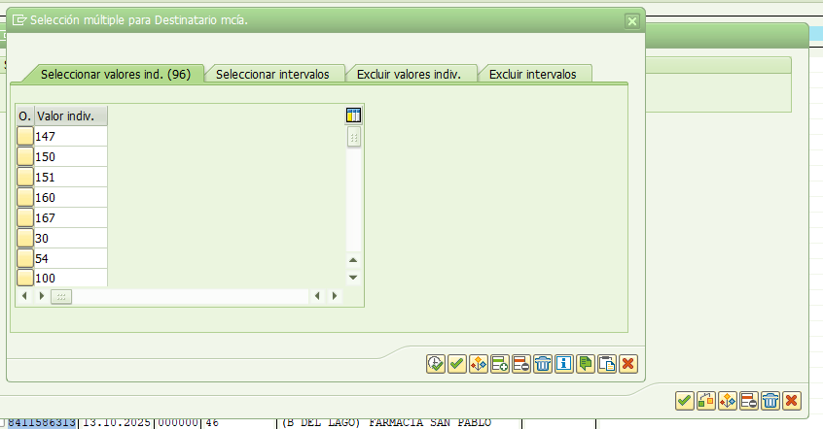
e) En Ruta ordenamos, tanto de forma descendente como ascendente, y si no se visualizan documentos pendientes se procede a enviar el Fin de Facturación a las farmacias. Así concluye nuestro proceso.
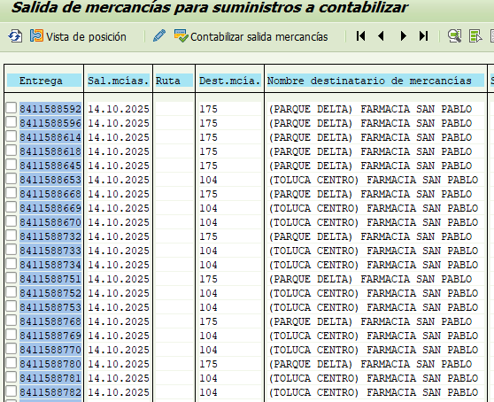

- Diagrama de flujo.
Cierre de TU
Ajuste de TU

Transacción: /SCWM/TU
Transacción: /SCWM/MON
Carpeta: Orden de entrega de salida

Se ingresa valida que las HU estén escaneadas

Se ejecuta acción salida de mercancía
Se ingresa TU y seleccionamos Layout.

Se valida que no haya documentos pendientes en HANA
Fin del proceso
Se da Salida + Grabar
Ajustar cantidad y crear OD

